 **République Tunisienne**

**Ministère de l’Enseignement Supérieur et de la Recherche Scientifique**

**École Supérieure Privé d’ingénierie et de**

**Technologies**

**Rapport d’intégration**

Première Année En Parcours Alternance

**Mention : Cycle d’ingénieur**

**Mission d’entreprise**

*Par*

TROJETTE Moataz

Réalisé au sein de l’entreprise ***PWC***

Maitre d’apprentissage : Encadrante académique :

Mr BEN KHALIFA Abdessalem M.RAFRAFI Nawress

Année universitaire : 2022-2023

1

**Table des matières**

Introduction générale 3

Chapitre 1 : Présentation du cadre du projet 4

Introduction 4

1.1 Contexte général 4

1.2 Présentation de l’organisme d’accueil 4

1.2.1 Global 4

1.2.1 Regional 5

1.3 Organigramme de PWC 5

1.4 Practice Guidewire 6

1.5 Principales services de PWC 7

Conclusion 8

Chapitre 2 : Positionnement au sein de l’entreprise 9

Introduction 9

2.1 Méthodes de gestion de projet 9

2.2 Formations d’intégration 10

2.3 Positionnement au sein de l’entreprise 11

2.4 Environnement de travail 11

Conclusion 12

Chapitre 3 : Métier cible et plan d’action 13

Introduction 13

3.1 Mission principale 13

**Les tableaux**

**Les Acronymes**

# Introduction générale

La formation en alternance ou formation duale est un système qui inclut une expérience de travail. L’alternant, suit une formation simultanément en entreprise privée et dans un établissement d’enseignement comme, en Tunisie, le partenariat signé entre École Supérieure Privée d’Ingénierie et de Technologies « ESPRIT » et « PWC », qui est notre cas.

L’objectif principal de la formation est de former des ingénieurs disposant d’une forte compétence technique, conscients de la finalité économique de leur métier, préparés à accompagner les changements techniques, aptes à maîtriser la gestion des projets et à animer des équipes, capables de comprendre l’environnement de l’entreprise et de s’adapter à son évolution dans un environnement multiculturel.

L’Ecole Supérieure Privée d’Ingénierie et de Technologies ESPRIT en partenariat avec l’Entreprise d’accueil met en place une formation par alternance d’ingénieur pour objectif de former des futurs ingénieurs aux techniques d’organisation et d’améliorer des performances de la production, d’une part, et donner aux diplômés un savoir-faire en matière de maitrise d’ouvrage en informatique et plus particulièrement une capacité à imaginer des solutions en matière de système d’information, d’autre part.

C’est dans ce cadre s’inscrit mon parcours alternance au sein de PWC, une société de développement logiciel. En effet, dans le cadre du rapport de fin d’année, effectué au sein de PWC, nous étions confiés à présenter notre expérience ainsi que notre métier cible.

Ce rapport est divisé en 3 chapitres :

Le premier chapitre du rapport sera une Présentation du cadre du projet et une description de l’organisme d’accueil.

Le second chapitre servira à décrire notre position au sein de l’entreprise, ainsi qu’à présenter notre projet et les différents outils utilisés.

Enfin nous terminons par un chapitre décrivant le métier cible choisi, en dévoilant notre plan d’action pour acquérir toutes les compétences visé

Chapitre

# 1

# Présentation du cadre du projet

# 

# Introduction

Dans ce 1er chapitre nous allons présenter PWC à l’échelle international, régional au niveau France Maghreb. Ensuite on va déboucher sur l’organisme d’accueil qu’est PwC TAC et le département GuideWire dans lequel on va opérer, en décrivant sa structure, sa hiérarchie et les services qu’il fournit. Finalement, une analyse générale du projet, l’étude de l’existant, les problématiques et le besoin qui ont suscité la création du projet.

## 1.1 Contexte général

Le présent travail s’inscrit dans le cadre du projet de fin d’année de première année ingénierie en génie logiciel de l’Esprit avec le programme d’alternance (Esprit/PWC) pour l’année universitaire 2022/2023, dans lequel nous allons parler de notre expérience.

Ce mode de formation permet de confronter et de vérifier la théorie, enseignée à l’école et d’intégrer celle-ci à la pratique au sein de l’entreprise.

Cette expérience m’a permis de s’intégrer à un jeune âge dans la vie professionnelle et d’évoluer simultanément dans le monde académique et sociale.

## 1.2 Présentation de l’organisme d’accueil

Dans cette partie du chapitre, nous commençons par présenter PWC et son domaine d’activité.

### 1.2.1 Global

PwC ou PricewaterhouseCoopers fondée en 1843 est un réseau d’origine britannique, composé d’entreprises dans le domaine des services sous le de PwC. Celle-ci opèrent dans le secteur de l’audit, du conseil et de l’expertise comptable.

À travers le monde, PwC réalise un chiffre d'affaires de 45 milliards de dollars sur l'année fiscale 2021 et environ 270 000 personnes travaillent en réseau dans plus de 187 pays

### 1.2.2 Regional

En France et au Maghreb, PwC développe des missions de conseil, d’audit et d’expertise ju-

ridique et fiscale pour des organisations de toutes tailles et de tous secteurs d’activité. Fortes

de plus de 6 000 collaborateurs, ses équipes pluridisciplinaires conjuguent leurs savoir-faire au

sein d’un réseau international de plus 295 000 personnes dans un réseau de 156 pays. PwC

France et Maghreb a pour ambition stratégique de devenir l’acteur de référence de la création

de confiance et de la transformation durable des entreprises, en ligne avec la stratégie mondiale

du réseau PwC, The New Equation.

En Tunisie, le réseau PwC Tunisie est représenté par une équipe pluridisciplinaire de 180

collaborateurs et associés dédiée au marché tunisien dans les domaines de l’audit, des con-

seils juridiques et fiscaux, de l’expertise comptable, du conseil en management et en transac-

tions. Forts d’une expérience de plus de trente ans acquis auprès de l’ensemble des acteurs

économiques du pays, PwC possède une très bonne connaissance de l’environnement juridique,

fiscal, économique et financier tunisien. Ainsi, les experts accompagnent des entreprises de

toutes tailles et de toutes typologies : entreprises privées, institutions financières, gouverne-

ment et organismes publics

## 1.3 Organigramme de PWC

Dans cette partie du chapitre, nous allons présenter l’organisme de l’entreprise accueillante afin de bien expliquer la structure générale de l’organisation du personnel.

La figure ci-dessous offre une présentation détaillée de l’organigramme de pwc

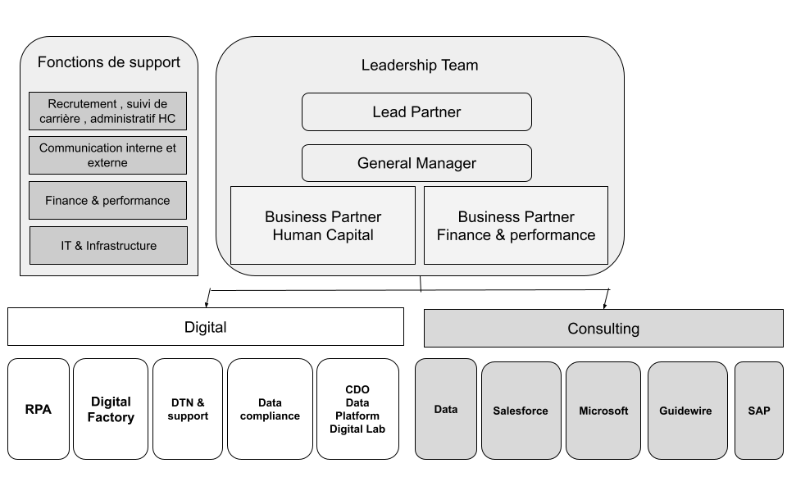

## 1.4 Practice Guidewire

C’est une practice spécialisée dans l’implémentation de la solution Guidewire au prés de ses clients afin de répondre à leur enjeu commercial dans le domaine de l’assurance. Sachant que  
Guidewire est une solution SaaS (Software as a software) s’inscrivant dans la transformation  
digitale des assurances IARD de leurs différents services et cycle de vie.  
D’où sa mission :

* Digitaliser le domaine de l’assurance, en amenant les assureurs à s’inscrire dans les technologies émergentes

Parmi ses offres , on a :

* Le Paramétrage et la personnalisation de la solution pour ses clients
* La cogestion des projets
* Maintenance et assistance technique
* L’Optimisation des processus
* L’accompagnement pour la prise en main

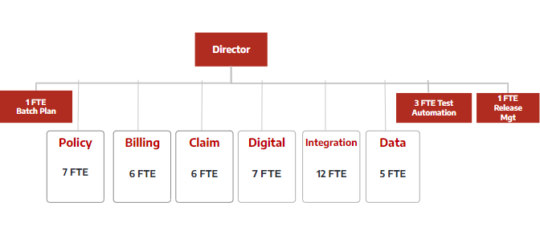

Comme illustré dans la structure, celle-ci repose sur des expertises diversifiées tel que:

• Business Analysis : Assurer l’analyse et la compréhension des besoins des clients

• Release Management : Assurer et gérer les builds des projets tout au long du développement des solutions

• Testing : Assurer la qualité optimale des réalisations

• Développement et Configuration : Personnalisation et configuration de la solution Guidewire pour répondre aux besoins des clients

## 1.5 Principales services de PWC

PwC propose une gamme de services professionnels comprenant l'audit et l'assurance, le conseil en gestion, la fiscalité, les transactions et les fusions-acquisitions, le conseil en technologie, ainsi que les services juridiques. Grâce à la solution Guidewire, PwC offre des solutions guidées pour répondre aux besoins spécifiques de ses clients. L'utilisation de Guidewire permet à PwC de fournir des services d'audit précis et fiables, d'optimiser la performance opérationnelle des entreprises grâce à des conseils en gestion basés sur des données et des analyses approfondies, de conseiller les clients en matière de fiscalité pour maximiser leur situation fiscale, de réaliser des évaluations de risques et de structurer efficacement les transactions et les fusions-acquisitions, d'accompagner les entreprises dans leur transformation numérique en utilisant les capacités de Guidewire en matière d'innovation technologique et de cybersécurité, et de fournir des conseils juridiques éclairés pour aider les entreprises à respecter les réglementations et à gérer les aspects juridiques.

## Conclusion

Ce chapitre nous a permis de clarifier le Présentation du cadre du projet du notre rapport. Nous cherchons maintenant à comprendre et à décrire d’une façon précise la formation d’intégration, notre poste occupé et notre environnement de travails.

Chapitre

2

# Positionnement au sein de l’entrepris

## Introduction

Nous nous concentrerons dans ce chapitre sur mon intégration dans l’entreprise, mon poste actuel, les formations que j’ai eues et les compétences acquises.

## 2.1 Méthodes de gestion de projet

Pour la gestion de nos projets, nous adoptons la méthode Scrum de l’approche Agile.

La méthode "SCRUM" est basée sur les valeurs et l’esprit du rugby illustrant ’esprit d’équipe avançant ensemble vers un objectif commun. Le cycle de vie d’un "SCRUM" est rythmé par des "sprints" qui durent entre deux à quatre semaines, comme l’illustre la figure ci-dessous. Chaque "sprint" sert à développer une ou plusieurs fonctionnalités du projet. La liste des fonctionnalités de tout le système constitue ce qu’on appelle le "Backlog produit". Nous optons pour la méthode "SCRUM" pour accomplir nos objectifs, garder un bon avancement des étapes et bien piloter notre projet.

*Figure*

*2*

*:*

*La méthodologie SCRUM*

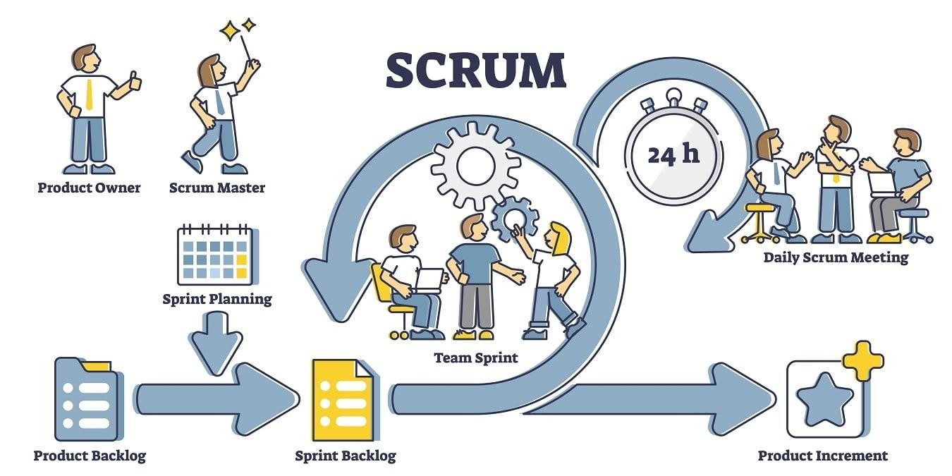

On utilise aussi Jira qui est un système de suivi de bugs, de gestion des incidents et de gestion de projets développé par Atlassian et publié pour la première fois en 2002. Il propose des solutions à la fois à destination des développeurs et des intervenants non développeurs.1

*Figure*

*3*

*:*

*Jira*

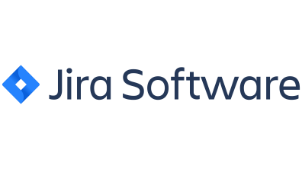

## 2.2 Formations d’intégration

Afin de renforcer nos compétences techniques et de nous intégrer à l'équipe PWC, nous avons entamé une formation Guidewire en utilisant la plateforme Guidewire Education.

J’ai commencé par une formation associate certificate pour approfondir mes connaissances et compétences dans le domaine spécifique. Cette formation m'a permis d'acquérir une base solide dans les concepts fondamentaux de Guidewire, ainsi que les meilleures pratiques et les compétences pratiques nécessaires pour réussir.

J’ai travaillé essentiellement sur document payload, j'ai principalement été responsable de la création d'un document contenant les informations essentielles que le client recevra après une transaction ou une interaction avec le système Guidewire.

Ce document payload est composé de différents types de données qui sont spécifiques à chaque client. Il peut contenir des détails sur la police d'assurance du client, tels que le type de police, les couvertures incluses, les limites de responsabilité, les primes, etc. Il peut également inclure des informations sur les réclamations, telles que les détails du sinistre, les dates de réclamation, les montants des indemnisations, etc

L'objectif principal du document payload est de fournir au client un aperçu complet et précis de ses informations d'assurance. Cela permet au client de comprendre les détails de sa police, de suivre l'état de ses réclamations et d'avoir une vision globale de sa relation avec l'entreprise

## 2.3 Positionnement au sein de l’entreprise

Au moment où j’ai intégré PWC, j’ai été affectée à l’équipe Integration, le concept du projet Guidewire Stellantis est une initiative visant à mettre en place et à intégrer le système Guidewire dans l'environnement de Stellantis, une entreprise spécialisée dans la fabrication automobile. Guidewire est une plateforme logicielle utilisée par les compagnies d'assurance pour gérer leurs opérations, notamment la souscription, la tarification, la gestion des sinistres et la gestion des polices.

Dans le contexte de Stellantis, le projet Guidewire vise à optimiser et à automatiser les processus d'assurance de l'entreprise, en fournissant une solution centralisée pour gérer efficacement les polices d'assurance des véhicules, les réclamations des clients et d'autres aspects liés à l'assurance.

L'objectif principal de ce projet est d'améliorer l'efficacité opérationnelle de Stellantis en rationalisant les processus, en réduisant les délais de traitement des réclamations et en offrant une meilleure expérience client. Cela permettra à Stellantis de mieux gérer les risques liés à l'assurance, d'optimiser les coûts et de garantir une satisfaction client élevée.

J’ai renforcé l’équipe intégration en tant que consultant technique Guidewire. Cette équipe est composée de 20 membres dont 14 développeurs, 3 testeur, un 2 PRODUCT OWNER et un SCRUM MASTER.

Ce parcours était pour moi une aventure plein de challenge, de nouvelle leçon, de nouvelle amitié et surtout plein de nouvelles connaissances.

## 2.4 Environnement de travail

*Tableau 1: Les technologies adoptés*

|  |  |  |
| --- | --- | --- |
| Technologies | Description | Logo |
| Gosu | Gosu est un langage de programmation polyvalent et orienté objet, principalement utilisé pour le développement d'applications d'entreprise | Gosu-lang · GitHub |
| React | React est une bibliothèque JavaScript populaire pour la création d'interfaces utilisateur interactives et réactives. | React, la librairie indispensable de l'interface utilisateur ? - Sooyoos |
| JUnit | JUnit est un framework de test unitaire pour le langage de programmation Java. |  |
| Data Dog | DataDog est une plateforme de surveillance et d'analyse des performances informatiques, permettant de collecter, visualiser et analyser les données de différentes sources pour optimiser les opérations informatiques. | Datadog Introduces Datadog Apps to Extend Platform to Third-Party  Applications |
| Bitbucket | Bitbucket est une plateforme de gestion de code source basée sur Git, utilisée pour héberger, collaborer et gérer les dépôts de code de manière efficace. | Bitbucket eliminara el soporte de Mercurial y se centra en Git | Desde Linux |

## Conclusion

À travers ce chapitre, j’ai pu acquérir une connaissance importante concernant l’activité de PWC. Ensuite, j’ai présenté l’équipe au quelle j’ai été affecté et la formation que j’ai eue pour pouvoir assimiler les technologies.

Chapitre

3

# Métier cible et plan d’action

## Introduction

Dans ce chapitre je présente le métier visé et d’où vient ce besoin. Puis je passe à détailler mon plan d’action relatif à mon parcours alternance.

## 3.1 Mission principale